\
Тема уроку. Побудова піраміди та її перерізів.
Мета уроку: формування понять переріз піраміди, діагональний переріз, умінь будувати піраміди та їх перерізи.
Обладнання: моделі пірамід.

І. Перевірка домашнього завдання
Обговорення розв'язування домашніх задач № 42, 45 і 49 за записами, зробленими на дошці на початку уроку.

Розв'язання задачі № 42
Нехай SABCD — піраміда, у якої ABCD — прямокутник; АВ = 6 см, ВС = 8 см, SA = SB = SC = SD = 13 cm; SO (ABC) (рис. 65).
Точка О — точка перетину діагоналей АС і BD. (?)
Із ΔАВС $\text{АС}=\sqrt{{\text{АВ}}^{2}+{\text{ВС}}^{2}}=\sqrt{6^{2}+8^{2}}=\text{10}$ (см). (?)
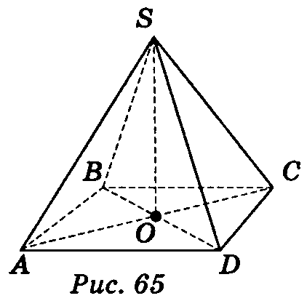
Знаком (?) позначено в розв'язанні місця, які потребують теоретичного обґрунтування.
AO = $\frac{1}{2}$AC = $\frac{1}{2}$·10 = 5 (см). (?)
Із ΔAOS SO = $\sqrt{{\text{AS}}^{2}−{\text{AO}}^{2}}=\sqrt{{\text{13}}^{2}−5^{2}}$ = 12 (см). (?)
Відповідь. 12 см.

Розв'язання задачі № 45
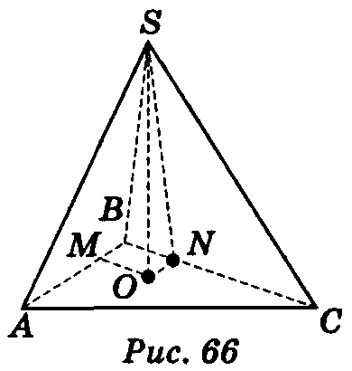
Нехай SABC — піраміда, у якої АВС — основа, <ABC = 90°, АВ = 6 см, ВС = 8 см; SO(АВС) (рис. 66). Проводимо ОМАВ, ONBC, ОРАС, тоді SMAB, SNВС, SPAC. (?) Отже, <SMO = <SNO = <SPO = 60°. (?) Із рівності цих кутів випливає, що точка О — центр кола, вписаного в основу. (?) Із ΔАВС AC = $\sqrt{{\text{AВ}}^{2}−{\text{ВС}}^{2}}=\sqrt{6^{2}+8^{2}}$= =10(см)(?).
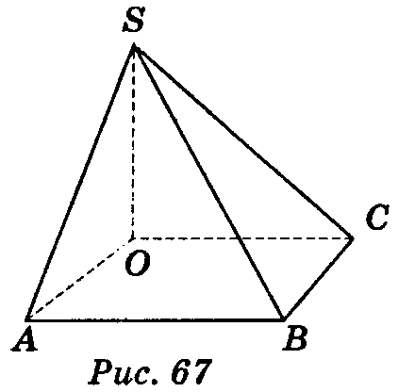
$\text{ОМ}=\frac{\text{АВ}+\text{ВС}−\text{АС}}{2}=\frac{6+8−\text{10}}{2}=2$(см) (?).
Із ΔSON : SO = ON tg <SNO = 2tg60° = 2$\sqrt{3}$ (см) (?).
Відповідь. 2$\sqrt{3}$ см.

Розв'язання задачі. № 49
Нехай SOABC — піраміда; ОАВС — квадрат; АВ = 20 дм; SO (АВС); SO = 21 дм (рис. 67).
S_{біч} = S_{SOC} + S_{SOC} + S_{SBC} + S_{SAB}. ΔSOA = ΔSOC. (?) ΔSCB = ΔSAB. (?)
S_{біч} = 2S_{SOA} + 2S_{SAB}.(?) S_{SOA} = $\frac{1}{2}$ OA · OS = $\frac{1}{2}$ · 20 · 21 = 210 (дм²). (?)
Із ΔSOA: SA = $\sqrt{{\text{SO}}^{2}−{\text{AO}}^{2}}=\sqrt{{\text{21}}^{2}+{\text{20}}^{2}}$ = 29 (дм). (?) ΔSAB — прямокутний (?), тоді: S_{ABC} = $\frac{1}{2}$ SA · АВ = $\frac{1}{2}$ · 29 · 20 = 290 (дм²). (?)
S_{біч} = 2 · 210 + 2 · 290 = 2 · 500 = 1000 (дм²) = 10 (м²).
Відповідь. 10 м².

II. Сприйняття та усвідомлення нового матеріалу
Правила зображення піраміди
Зображення піраміди можна починати із зображення її основи. Правила зображення многокутників нам відомі. Згадаємо їх.

Запитання до класу
1) Як зображуються рівносторонній, рівнобедрений, прямокутний трикутники?
2) Що є зображенням паралелограма (прямокутника, ромба, квадрата)?
3) Що є зображенням трапеції (рівнобічної, прямокутної)?
4) Що є зображенням довільного чотирикутника (не паралелограма і не трапеції)?
5) Що є зображенням правильного шестикутника?
Після зображення основи позначають вершину піраміди, яку сполучають бічними ребрами з вершинами основи, невидимі ребра зображають штриховими лініями. Для більшої наочності рисунка висоту піраміди зображають «вертикальним відрізком».

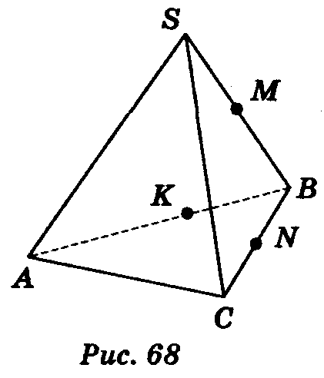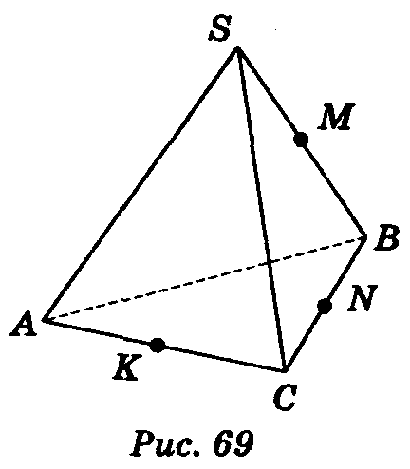

Виконання вправ
1. Побудуйте зображення тетраедра.
2. Побудуйте зображення чотирикутної піраміди, в основі якої лежить прямокутник, а основа висоти є точкою перетину діагоналей прямокутника.
3. Побудуйте зображення трикутної піраміди, в основі якої лежить правильний трикутник, а основа висоти є центром трикутника основи.
4. Побудуйте зображення чотирикутної піраміди, в основі якої лежить квадрат, а одне з бічних ребер перпендикулярне до основи.
5. Побудуйте зображення чотирикутної піраміди, в основі якої лежить ромб, а одна бічна грань піраміди перпендикулярна до площини основи.

Правила побудови перерізів піраміди
Побудова перерізу піраміди зводиться, як правило, до побудови прямих, які є прямими перетину заданої січної площини з площинами граней піраміди.

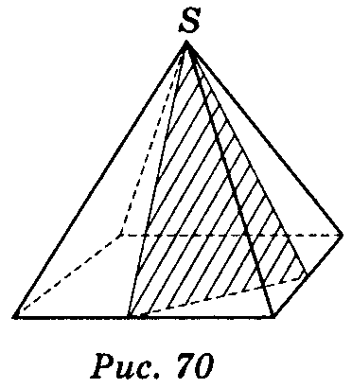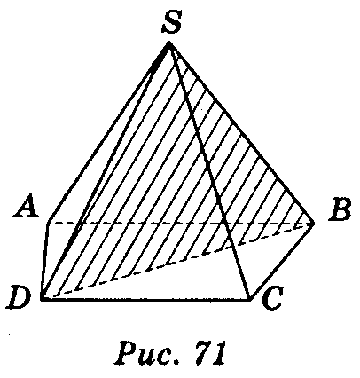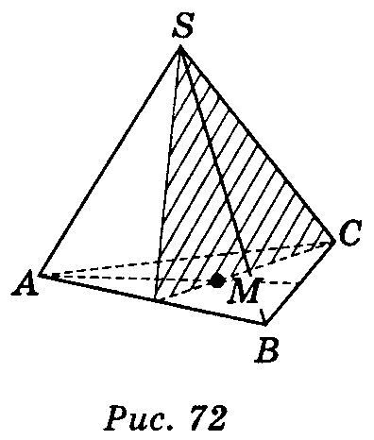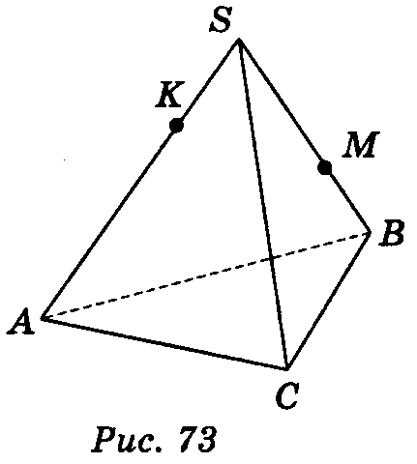

Виконання вправ
1. Побудуйте переріз піраміди SABC площиною MNK (рис. 68, с. 65)
2. Побудуйте переріз піраміди SABC площиною, яка проходить через точки Μ, Ν, Κ — середини ребер SB, ВС, АС відповідно (рис. 69, с. 65). Перерізами піраміди площинами, які проходять через її вершину є трикутники (рис. 70).

Діагональним перерізом піраміди називається переріз піраміди площиною, яка проходить через два несусідні бічні ребра піраміди (рис. 71).
Виконання вправ
1. Доведіть, що діагональні перерізи піраміди — трикутники.
2. Скільки діагональних перерізів можна провести в п-кутній піраміді (п > 3) ?
(Відповідь. $\frac{n(n−3)}{2}$.)
3. Доведіть, що переріз, який проходить через висоту піраміди, перпендику-лярний до площини її основи.
4. Побудуйте переріз тетраедра SABC площиною, яка проходить через ребро SC і точку перетину медіан грані АВС. (Відповідь. Рис. 72).
5. Знайдіть точку перетину прямої KM з площиною основи піраміди SABC (рис. 73).
6. Побудуйте пряму перетину площини KMN з площиною основи піраміди SABC (рис. 74). (Відповідь. Шукана пряма ХК, рис. 75.)
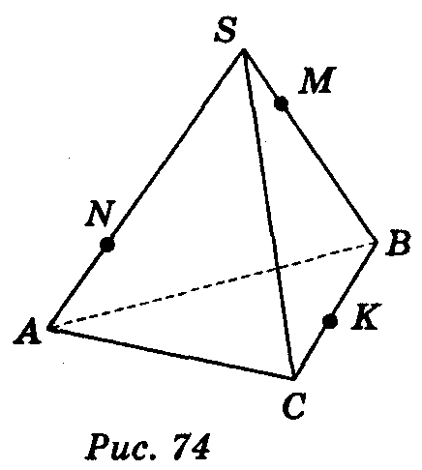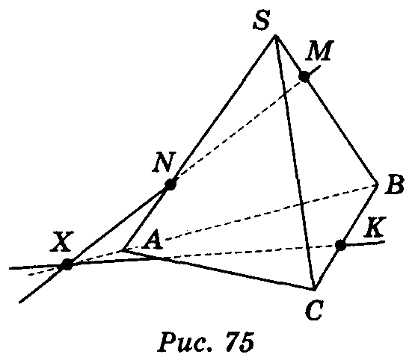

При побудові перерізів піраміди січною площиною використовують метод слідів та метод внутрішнього проектування. Згадаємо суть методу слідів при побудові перерізів:
1) будується лінія перетину (слід) січної площини з площиною грані;
2) знаходяться точки перетину січної площини з ребрами многогранника;
3) будується переріз (послідовно з'єднуємо одержані точки).
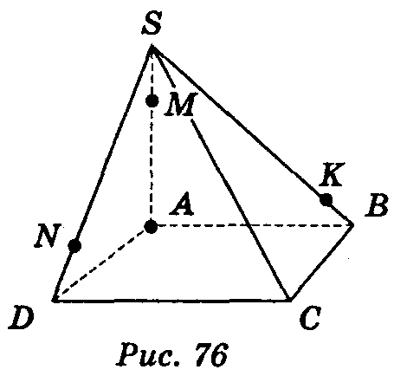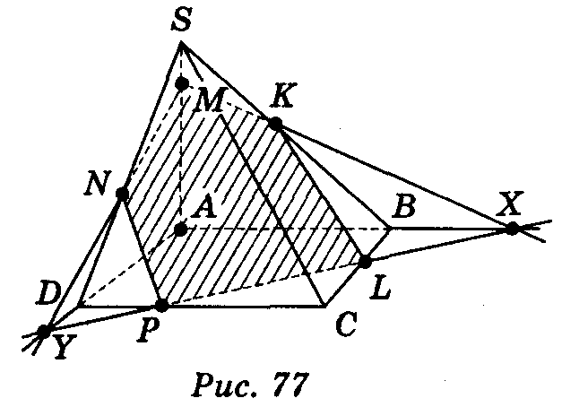

Розглянемо приклад.
Задано піраміду SABCD. Побудуйте переріз піраміди площиною MNK, де Μ $∈$ AS, N $∈$ SD, Κ $∈$ SB (рис. 76).

Розв'язання
МК — слід (MNK) на (SAB). Знайдемо точку Χ перетину прямої МК і прямої АВ (рис. 77).
ΜΝ — слід (ΜΝΚ) на (SAD). Знайдемо точку У перетину прямої MN і прямої AD:
XY — слід (MNK) на (АВС). Точки Ρ і L — точки перетину ΧΥ з ребрами DC і СВ.
Відповідь. LKMNP — шуканий переріз.
Далі розглядається задача на побудову перерізу піраміди площиною, яка задана точкою А на поверхні піраміди і слідом g січної площини на площині її основи із п. 48 § 5 підручника.
Крім методу слідів для побудови перерізів піраміди можна використати метод внутрішнього проектування (центрального). Суть методу полягає в наступному:
1) будуються центральні проекції точок, що задають переріз, на площину основи; на основі вибирається четверта точка — одна із вершин основи, яка служить проекцією однієї із вершин перерізу;
2) проводяться діагоналі одержаного чотирикутника;
3) на одній із прямих перерізу будується точка, проекцією якої є точка перетину діагоналей чотирикутника;
4) за допомогою побудованої точки знаходиться вершина перерізу.
Розглянемо приклад.
Задано піраміду SABCD. Побудуйте переріз піраміди площиною MNK, де Μ $∈$ AS, N $∈$ SD, Κ $∈$ SB (рис. 78).

Розв'язання
Центральними проекціями точок Μ, Ν, Κ на площину АВС є точки A, D, В. У чотирикутнику ABCD проведемо діагоналі АС і BD, які перетинаються в точці О(рис. 79).
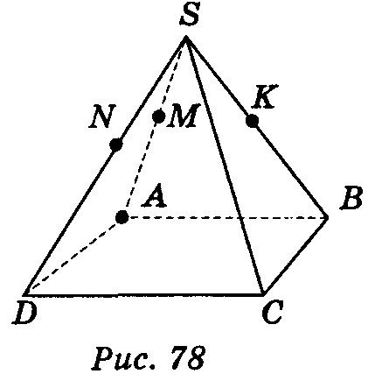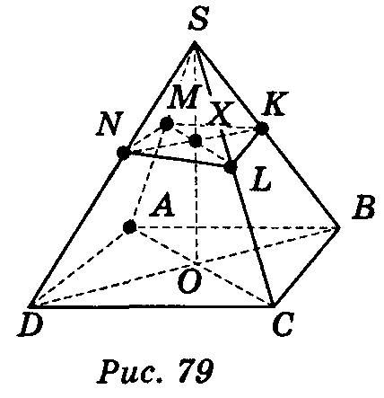
Прямі SO і NK перетинаються в точці X, центральною проекцією якої є точка О. Знаходимо точку L — точку перетину прямих MX і SC.
Відповідь. LKMN — шуканий переріз.
III. Домашнє завдання
§ 5, п. 48; контрольні запитання № 28—30; задачі № 50—52 (с. 80).

IV. Підведення підсумку уроку
Запитання до класу
1) Якою фігурою є переріз піраміди площинами, які проходять через її вершину?
2) Що таке діагональний переріз піраміди?
3) Якою фігурою є діагональний переріз піраміди? Чому?
4) Які методи побудови перерізів піраміди вам відомі? У чому їх суть?

Знаком (?) позначено в розв'язанні місця, які потребують теоретичного обґрунтування.

